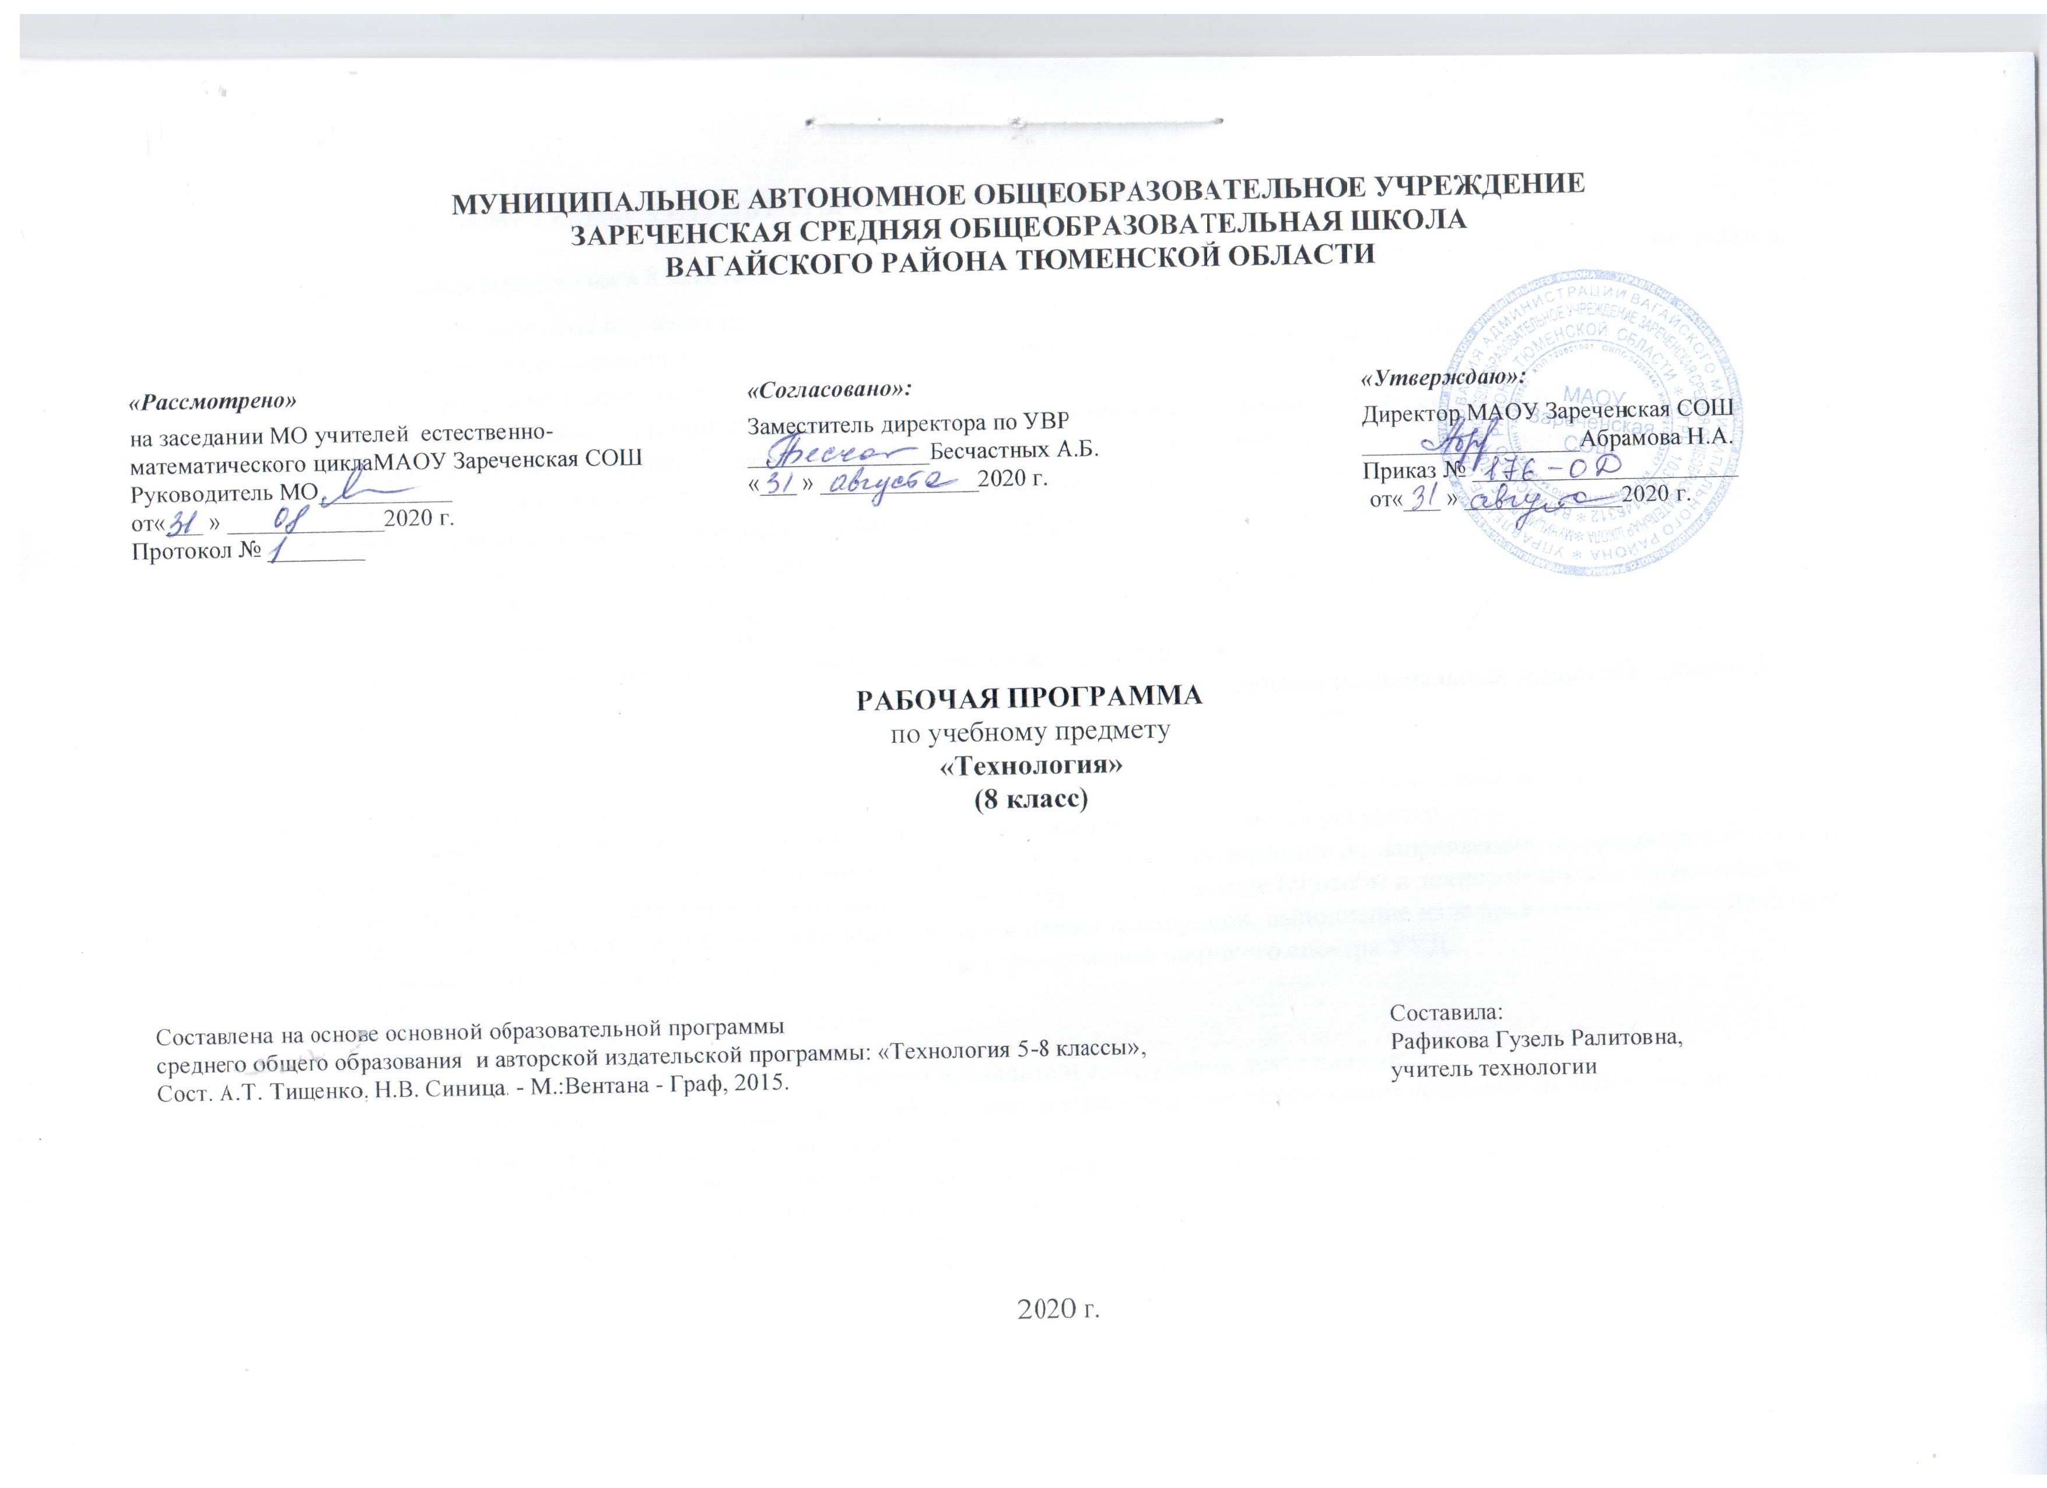
- ПЛАНИРУЕМЫЕ РЕЗУЛЬТАТЫ ОСВОЕНИЯ УЧЕБНОГО ПРЕДМЕТА

При изучении технологии в 8 классе обеспечивается достижение личностных, метапредметных и предметных результатов.
Личностные результаты изучения предмета:
- проявление познавательного интереса и активности в данной области предметной технологической деятельности;
- мотивация учебной деятельности;
- овладение установками, нормами и правилами научной организации умственного и физического труда;
- самоопределение в выбранной сфере будущей профессиональной деятельности;
- смыслообразование (установление связи между мотивом и целью учебной деятельности);
- самооценка умственных и физических способностей для труда в различных сферах с позиций будущей социализации;
- нравственно-эстетическая ориентация;
- реализация творческого потенциала в духовной и предметно-продуктивной деятельности;
- развитие готовности к самостоятельным действиям;
- развитие трудолюбия и ответственности за качество своей деятельности;
- гражданская идентичность (знание своей этнической принадлежности, освоение национальных ценностей, традиций, культуры, эмоционально положительное принятие своей этнической идентичности);
- проявление технико-технологического и экономического мышления;
- экологическое сознание (знание основ здорового образа жизни, здоровьесберегающих технологий, правил поведения в чрезвычайных ситуациях, бережное отношение к природным и хозяйственным ресурсам).
- Учебная деятельность на уроках технологии, имеющая практико-ориентированную направленность, предполагает освоение учащимися совокупности знаний по теории (понятия и термины), практике (способы и технологии выполнения изделий), способам осуществления учебной деятельности (применение инструкции, выполнение изделия в соответствии с правилами и технологиями), что обусловливает необходимость формирования широкого спектра УУД.
Метапредметные результаты изучения курса:
познавательные УУД:
- алгоритмизированное планирование процесса познавательно-трудовой деятельности;
- определение адекватных имеющимся организационным и материально-техническим условиям способов решения учебной или трудовой задачи на основе заданных алгоритмов;
- самостоятельная организация и выполнение различных творческих работ по созданию технических изделий;
- моделирование технических объектов и технологических процессов;
- выявление потребностей, проектирование и создание объектов, имеющих потребительскую стоимость;
- диагностика результатов познавательно-трудовой деятельности по принятым критериям и показателям;
- общеучебные и логические действия (анализ, синтез, классификация, наблюдение, построение цепи рассуждений, доказательство, выдвижение гипотез и их обоснование);
- исследовательские и проектные действия;
- осуществление поиска информации с использованием ресурсов библиотек и Интернета;
- выбор наиболее эффективных способов решения учебных задач;
- формулирование определений понятий;
- соблюдение норм и правил культуры труда в соответствии с технологической культурой производства;
- соблюдение норм и правил безопасности познавательно-трудовой деятельности и созидательного труда;
коммуникативные УУД:
- умения работать в команде, учитывая позицию других людей, организовывать и планировать учебное сотрудничество, слушать и выступать, проявлять инициативу, принимать решения;
• владение речью;
регулятивные УУД:
- целеполагание и построение жизненных планов во временной перспективе;
- самоорганизация учебной деятельности (целеполагание, планирование, прогнозирование, самоконтроль, самокоррекция, волевая регуляция, рефлексия);
- саморегуляция.
Предметными результатами освоения курса являются:
В познавательной сфере:
• рациональное использование учебной и дополнительной технической и технологической информации при проектировании и создании объектов труда;
• оценка технологических свойств сырья, материалов и областей их применения;
• ориентация в имеющихся и возможных средствах и технологиях создания объектов труда;
• владение алгоритмами и методами решения организационных и технико-технологических задач;
• распознавание видов инструментов, приспособлений и оборудования и их технологических возможностей;
• владение методами чтения и способами графического представления технической, технологической и инструктивной информации;
• применение общенаучных знаний в процессе осуществления рациональной технологической деятельности;
• владение способами научной организации труда, формами деятельности, соответствующими культуре труда и технологической культуре производства;
• применение элементов прикладной экономики при обосновании технологий и проектов.
В трудовой сфере:
• планирование технологического процесса и процесса труда;
• организация рабочего места с учётом требований эргономики и научной организации труда;
• подбор материалов с учётом характера объекта труда и технологии;
• проведение необходимых опытов и исследований при подборе сырья, материалов и проектировании объекта труда;
• подбор инструментов и оборудования с учётом требований технологии и материально-энергетических ресурсов;
• планирование последовательности операций и составление технологической карты;
• выполнение технологических операций с соблюдением установленных норм, стандартов и ограничений;
• соблюдение норм и правил безопасности труда, пожарной безопасности, правил санитарии и гигиены;
• соблюдение трудовой и технологической дисциплины;
• определение качества сырья и пищевых продуктов органолептическими и лабораторными методами;
• приготовление кулинарных блюд, изделий из молока с учётом требований здорового образа жизни;
• формирование ответственного отношения к сохранению своего здоровья;
• выбор и использование кодов и средств представления технической и технологической информации и знаковых систем (текст, таблица, схема, чертёж, эскиз, технологическая карта и др.) в соответствии с коммуникативной задачей, сферой и ситуацией общения;
• контроль промежуточных и конечных результатов труда по установленным критериям и показателям с использованием контрольных и измерительных инструментов и карт пооперационного контроля;
• выявление допущенных ошибок в процессе труда и обоснование способов их исправления;
• документирование результатов труда проектной деятельности;
• расчёт себестоимости продукта труда;
В мотивационной сфере:
• оценивание своей способности и готовности к труду и конкретной предметной деятельности;
• выраженная готовность к труду в сфере материального производства или сфере услуг;
• согласование своих потребностей и требований с потребностями и требованиями других участников познавательно-трудовой деятельности;
• осознание ответственности за качество результатов труда;
• наличие экологической культуры при обосновании объекта труда и выполнении работ;
• стремление к экономии и бережливости в расходовании времени, материалов, денежных средств и труда.
В эстетической сфере:
• дизайнерское конструирование изделия;
• применение различных технологий декоративно-прикладного искусства (роспись ткани, вышивка) в создании изделий материальной культуры;
• моделирование художественного оформления объекта труда;
• способность выбрать свой стиль одежды с учётом особенностей своей фигуры;
• эстетическое оформление рабочего места с учётом требований эргономики и научной организации труда;
• сочетание образного и логического мышления в процессе творческой деятельности;
• создание художественного образа и воплощение его в материале;
• развитие пространственного художественного воображения;
• развитие композиционного мышления;
• развитие чувства цвета, гармонии и контраста;
• развитие чувства пропорции, ритма, стиля, формы;
• понимание роли света в образовании формы и цвета;
• решение художественного образа средствами фактуры материалов;
• использование природных элементов в создании оргаментов, художественных образов моделей;
• сохранение и развитие традиций декоративно-прикладного искусства и народных промыслов в современном творчестве;
• применение художественного проектирования в оформлении интерьера жилого дома;
• применение методов художественного проектирования одежды;
• художественное оформление кулинарных блюд и сервировка стола;
• соблюдение правил этикета.
В коммуникативной сфере:
• умение быть лидером и рядовым членом коллектива;
• формирование рабочей группы для выполнения проекта с учётом общности интересов и возможностей будущих членов трудового коллектива;
• выбор знаковых систем и средств для кодирования и оформления информации в процессе коммуникации;
• публичная презентация и защита и защита идеи, варианта изделия, выбранной технологии и др.;
• способность к коллективному решению творческих задач;
• способность объективно и доброжелательно оценивать идеи и художественные достоинства работ членов коллектива;
• способность прийти на помощь товарищу;
• способность бесконфликтного общения в коллективе.
В физиолого-психологической сфере:
• развитие моторики и координации движений рук при работе с ручными инструментами и приспособлениями;
• достижение необходимой точности движений и ритма при выполнении различных технологических операций;
• соблюдение требуемой величины усилия, прикладываемого к инструменту, с учётом технологических требований;
• развитие глазомера;
• развитие осязания, вкуса, обоняния;
• сочетание образного и логического мышления в процессе проектной деятельности.

2. СОДЕРЖАНИЕ УЧЕБНОГО ПРЕДМЕТА
Раздел «Технологии домашнего хозяйства» (4 ч)
Тема 1. Экология жилища (2 ч)
Теоретические сведения. Характеристика основных элементов систем энергоснабжения, теплоснабжения, водопровода и канализации в городском и сельском (дачном) домах. Правила их эксплуатации. Современные системы фильтрации воды. Система безопасности жилища.
Лабораторно-практические и практические работы.
Ознакомление с приточно-вытяжной естественной вентиляцией в помещении.
Ознакомление с системой фильтрации воды (на лабораторном стенде).
Изучение конструкции водопроводных смесителей.

Тема 7. Водоснабжение и канализация в доме (2 ч)
Теоретические сведения. Схемы горячего и холодного водоснабжения в многоэтажном доме. Система канализации в доме. Мусоропроводы и мусоросборники.
Работа счётчика расхода воды. Способы определения расхода и стоимости расхода воды.
Утилизация сточных вод системы водоснабжения и канализации. Экологические проблемы, связанные с их утилизацией.
Лабораторно-практические и практические работы.
Ознакомление со схемой системы водоснабжения и канализации в школе и дома. Определение расхода и стоимости горячей и холодной воды за месяц.

Раздел «Электротехника» (12 ч)
Тема 1. Бытовые электроприборы (6 ч)
Теоретические сведения. Применение электрической энергии в промышленности, на транспорте и в быту. Электронагревательные приборы, их характеристики по мощности и рабочему напряжению. Виды электронагревательных приборов. Электрическая и индукционная плиты на кухне: принцип действия, правила эксплуатации. Преимущества и недостатки. Пути экономии электрической энергии в быту. Правила безопасного пользования бытовыми электроприборами.
Отопительные электроприборы. Назначение, устройство, правила эксплуатации рефлектора, воздухонагревателя, масля- ного обогревателя (радиатора). Экономия электроэнергии при пользовании отопительными приборами. Устройство и принцип действия электрического фена для сушки волос.
Общие сведения о принципе работы, видах и правилах эксплуатации стиральных машин-автоматов, электрических вытяжных устройств.
Электронные приборы: телевизоры, DVD-плееры, музыкальные центры, компьютеры, часы и др. Сокращение срока их службы и поломка при скачках напряжения. Способы защиты приборов от скачков напряжения.
Лабораторно-практические и практические работы.
Оценка допустимой суммарной мощности электроприборов, подключаемых к одной розетке и в квартирной (домовой) сети. Ознакомление с устройством и принципом действия стиральной машины-автомата, электрического фена. Изучение способов защиты электронных приборов от скачков напряжения.

Тема 2. Электромонтажные и сборочные технологии (4 ч)
Теоретические сведения. Общее понятие об электрическом токе, о силе тока, напряжении и сопротивлении. Виды источников тока и приёмников электрической энергии. Условные графические изображения на электрических схемах.
Понятие об электрической цепи и о её принципиальной схеме. Виды проводов. Инструменты для электромонтажных работ. Приёмы монтажа и соединений установочных проводов и установочных изделий.
Правила безопасной работы с электроустановками, при выполнении электромонтажных работ.
Профессии, связанные с выполнением электромонтажных и наладочных работ.
Лабораторно-практические и практические работы.
Чтение простой электрической схемы. Сборка электрической цепи из деталей конструктора с гальваническим источником тока. Исследование работы цепи при различных вариантах её сборки.
Электромонтажные работы: ознакомление с видами электромонтажных инструментов и приёмами их использования; выполнение упражнений по механическому оконцеванию, соединению и ответвлению проводов.

Тема 3. Электротехнические устройства с элементами автоматики (2 ч)
Теоретические сведения. Принципы работы и способы подключения плавких и автоматических предохранителей. Схема квартирной электропроводки. Подключение бытовых приёмников электрической энергии.
Работа счётчика электрической энергии. Способы определения расхода и стоимости электрической энергии. Возможность одновременного включения нескольких бытовых приборов в сеть с учётом их мощности. Пути экономии электрической энергии.
Устройство и принцип работы бытового электрического утюга с элементами автоматики.
Влияние электротехнических и электронных приборов на окружающую среду и здоровье человека. Правила безопасной работы с электроустановками и при выполнении электромонтажных работ.
Профессии, связанные с производством, эксплуатацией и обслуживанием электротехнических и электронных устройств.
Лабораторно-практические и практические работы.
Изучение схем квартирной электропроводки. Определение расхода и стоимости электроэнергии за месяц. Ознакомление с устройством и принципом работы бытового электрического утюга с элементами автоматики.

Раздел «Семейная экономика» (6 ч)
Тема 1. Бюджет семьи (6 ч)
Теоретические сведения. Источники семейных доходов и бюджет семьи. Способы выявления потребностей семьи. Минимальные и оптимальные потребности. Потребительская корзина одного человека и членов семьи.
Технология построения семейного бюджета. Доходы и расходы семьи. Рациональное планирование расходов на основе актуальных потребностей семьи.
Технология совершения покупок. Потребительские качества товаров и услуг. Правила поведения при совершении покупки. Способы защиты прав потребителей.
Технология ведения бизнеса. Оценка возможностей предпринимательской деятельности для пополнения семейного бюджета. Выбор возможного объекта или услуги для предпринимательской деятельности на основе анализа потребностей местного населения и рынка потребительских товаров.
Практические работы.
Оценка имеющихся и возможных источников доходов семьи. Анализ потребностей членов семьи. Планирование недельных, месячных и годовых расходов семьи с учётом её состава. Изучение цен на рынке товаров и услуг в целях минимизации расходов в бюджете семьи.
Анализ качества и потребительских свойств товаров. Выбор способа совершения покупки. Изучение отдельных положений законодательства по правам потребителей.
Планирование возможной индивидуальной трудовой деятельности: обоснование объектов и услуг, примерная оценка доходности предприятия.

Раздел «Современное производство и профессиональное самоопределение»(4 ч)
Тема 1. Сферы производства и разделение труда(2 ч)
Теоретические сведения. Сферы и отрасли современного производства. Основные составляющие производства. Основные структурные подразделения производственного предприятия.
Влияние техники и технологий на виды, содержание и уровень квалификации труда. Уровни квалификации и уровни образования. Факторы, влияющие на уровень оплаты труда.
Понятие о профессии, специальности, квалификации и компетентности работника.
Лабораторно-практические и практические работы.
Ознакомление с деятельностью производственного предприятия.
Анализ структуры предприятия и профессионального разделения труда.

Тема 2. Профессиональное образование и профессиональная карьера(2 ч)
Теоретические сведения. Роль профессии в жизни человека. Виды массовых профессий сферы индустриального производства и сервиса в регионе. Региональный рынок труда и его конъюнктура. Специальность, производительность и оплата труда.
Классификация профессий. Внутренний мир человека и профессиональное самоопределение. Профессиональные интересы, склонности и способности. Диагностика и самодиагностика профессиональной пригодности к выбранному виду профессиональной деятельности. Мотивы и ценностные ориентации самоопределения.
Источники получения информации о профессиях, путях и об уровнях профессионального образования. Профессиограмма и психограмма профессии. Выбор по справочнику профессионального учебного заведения, характеристика условий поступления в него и обучения там.
Возможности построения карьеры в профессиональной деятельности.
Здоровье и выбор профессии.
Лабораторно-практические и практические работы.
Ознакомление по Единому тарифно-квалификационному справочнику с массовыми профессиями. Ознакомление с профессиограммами массовых для региона профессий. Анализ предложений работодателей на региональном рынке труда.
Поиск информации в различных источниках, включая Интернет, о возможностях получения профессионального образования. Диагностика склонностей и качеств личности. Построение планов профессионального образования и трудоустройства. Составление плана физической подготовки к предполагаемой профессии.

Раздел «Технологии творческой и опытнической деятельности» (8 ч)
Тема 1. Исследовательская и созидательная деятельность (8 ч)
Теоретические сведения. Проектирование как сфера профессиональной деятельности. Последовательность проектирования. Банк идей. Реализация проекта. Оценка проекта.
Практические работы.
Обоснование темы творческого проекта. Поиск и изучение информации по проблеме, формирование базы данных.
Разработка нескольких вариантов решения проблемы, выбор лучшего варианта и подготовка необходимой документации с использованием ПК.
Выполнение проекта и анализ результатов работы. Оформление пояснительной записки и проведение презентации.
Варианты творческих проектов: «Семейный бюджет», «Бизнес-план семейного предприятия», «Дом будущего», «Мой профессиональный выбор» и др.

- ТЕМАТИЧЕСКОЕ РАСПРЕДЕЛЕНИЕ ЧАСОВ

№  урока | Название раздела,  кол-во часов по разделу | Тема урока | Кол-во часов
1 | «Технологии домашнего хозяйства»  (4 ч) | Экология жилища | 1
2 |  | Экология жилища | 1
3 |  | Системы водоснабжения и канализации. | 1
4 |  | Изучение конструкции элементов водоснабжения и канализации. | 1
5 | Электротехника (12 ч) | Бытовые электроприборы:  Электронагревательные приборы, плита на кухне. | 1
6 |  | Пути экономии электрической энергии в быту, безопасность эксплуатации. | 1
7 |  | Бытовые отопительные электроприборы. | 1
8 |  | Общие сведения об эксплуатации бытовых холодильников. | 1
9 |  | Общие сведения об эксплуатации стиральных машин | 1
10 |  | Общие сведения об эксплуатации электронных приборов. | 1
11 |  | Электромонтажные и сборочные технологии:  Общие понятия об электрическом токе. | 1
12 |  | Понятие об электрической цепи. | 1
13 |  | Виды проводов, инструменты для монтажных работ. | 1
14 |  | Монтаж электрической цепи. | 1
15 |  | Электротехнические устройства с элементами автоматики:  Схема квартирной электропроводки,  работа электросчетчика. | 1
16 |  | Бытовой электроутюг с элементами автоматики. | 1
17 | Семейная экономика  (6 ч) | Источники семейных доходов и бюджет семьи. | 1
18 |  | Технология построения семейного бюджета. | 1
19 |  | Доходы и расходы семьи. | 1
20 |  | Потребительские качества товаров и услуг. | 1
21 |  | Технология ведения бизнеса. | 1
22 |  | Исследование возможностей для бизнеса. | 1
23 | Современное производство и профессиональное самоопределение (4 ч) | Сферы производства и разделения труда:  Сферы и отрасли современного производства. | 1
24 |  | Понятие о профессии, специальности, квалификации. | 1
25 |  | Профессиональное образование и профессиональная карьера:  Пути освоения профессии, региональный рынок труда. | 1
26 |  | Внутренний мир человека. Профессиональное самоопределение | 1
27 | «Технологии творческой и опытнической деятельности» (8 ч) | Проект «Мой профессиональный выбор:  Подготовительный этап проекта | 1
28 |  | Выявление основных параметров, традиций, тенденций при выборе профессии. | 1
29 |  | Выбор идей, определение требований к профессиональной деятельности. | 1
30 |  | Анализ идей, выявление индивидуальных характеристик | 1
31 |  | Пути получения профессии | 1
32 |  | Прогнозирование профессиональной карьеры. | 1
33 |  | Контроль, оформление, самооценка. | 1
34 |  | Защита проекта. | 1

